海安中专音乐教室设施采购项目询价公告
海安中专就音乐教室设施采购项目需求进行询价采购，现将有关事项公告如下。
一、项目内容
项目名称：海安中专音乐教室设施采购项目
项目控价：人民币7200元
二、项目需求：
详见附件1
三、投标单位资格要求
具有相应物资供应资格。
四、获取询价文件的时间和办法
1.询价文件获取时间：自公告发布之日起
2.获取询价文件办法：各投标单位自行下载，并按要求发送询价资料。
五、报价函要求
报价单位应按照本询价公告的要求于2022年6月20日16:00前填写报价表，法人代表签字，盖公章后，连同营业执照复印件用档案袋封装后交至海安中专图文信息大楼705室。
联系人：薛老师 13862702299 。地址：海安市高庄路126号。
六、评标办法
我校采购小组确认报价人提供的货物符合询价要求后按最低报价确定拟供应单位。拟供应单位需缴纳1000元履约保证金，交货结束后无息退回。
七、交货日期
6月27日下午17：00之前送货到指定地点。
八、付款方式
按时供货并按要求安装到位，待验收合格后一次性付清全款。

.

附件1
海安中专音乐教室设施采购项目需求
项目需求：
1.蜂窝阻尼片（包安装）
品牌：不限
产品要求：
厚度≥2mm 环保级别：EO级别
数量：12平方米
参考样式：

2.隔音棉（包安装）
品牌：不限
产品要求：
厚度≥5cm 制作材料：丁晴橡胶
环保级别：E1级别 阻燃级别：B级别
数量：38平方米
参考样式：
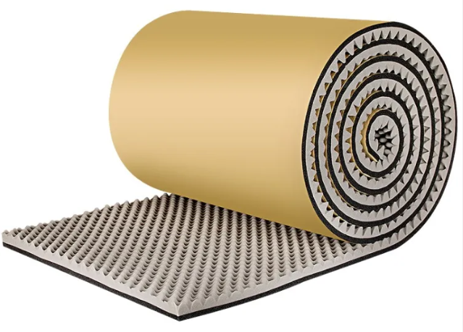
3.隔音地垫（包安装）
品牌：不限
数量：15平方米
4. 声卡
品牌型号：雅马哈UR22C
数量：1个
5. 话筒
品牌型号：森梅塞尔E945
数量：1个
6. 耳机
品牌型号：铁三角ATH-M50X BK
数量：1个

附件2
项目报价表

投标人全称（加盖公章）：
项目名称：海安中专音乐教室设施采购项目
大写：
小写： （人民币）

法人代表签字：
联系电话：
盖 章
日期： 年 月 日

